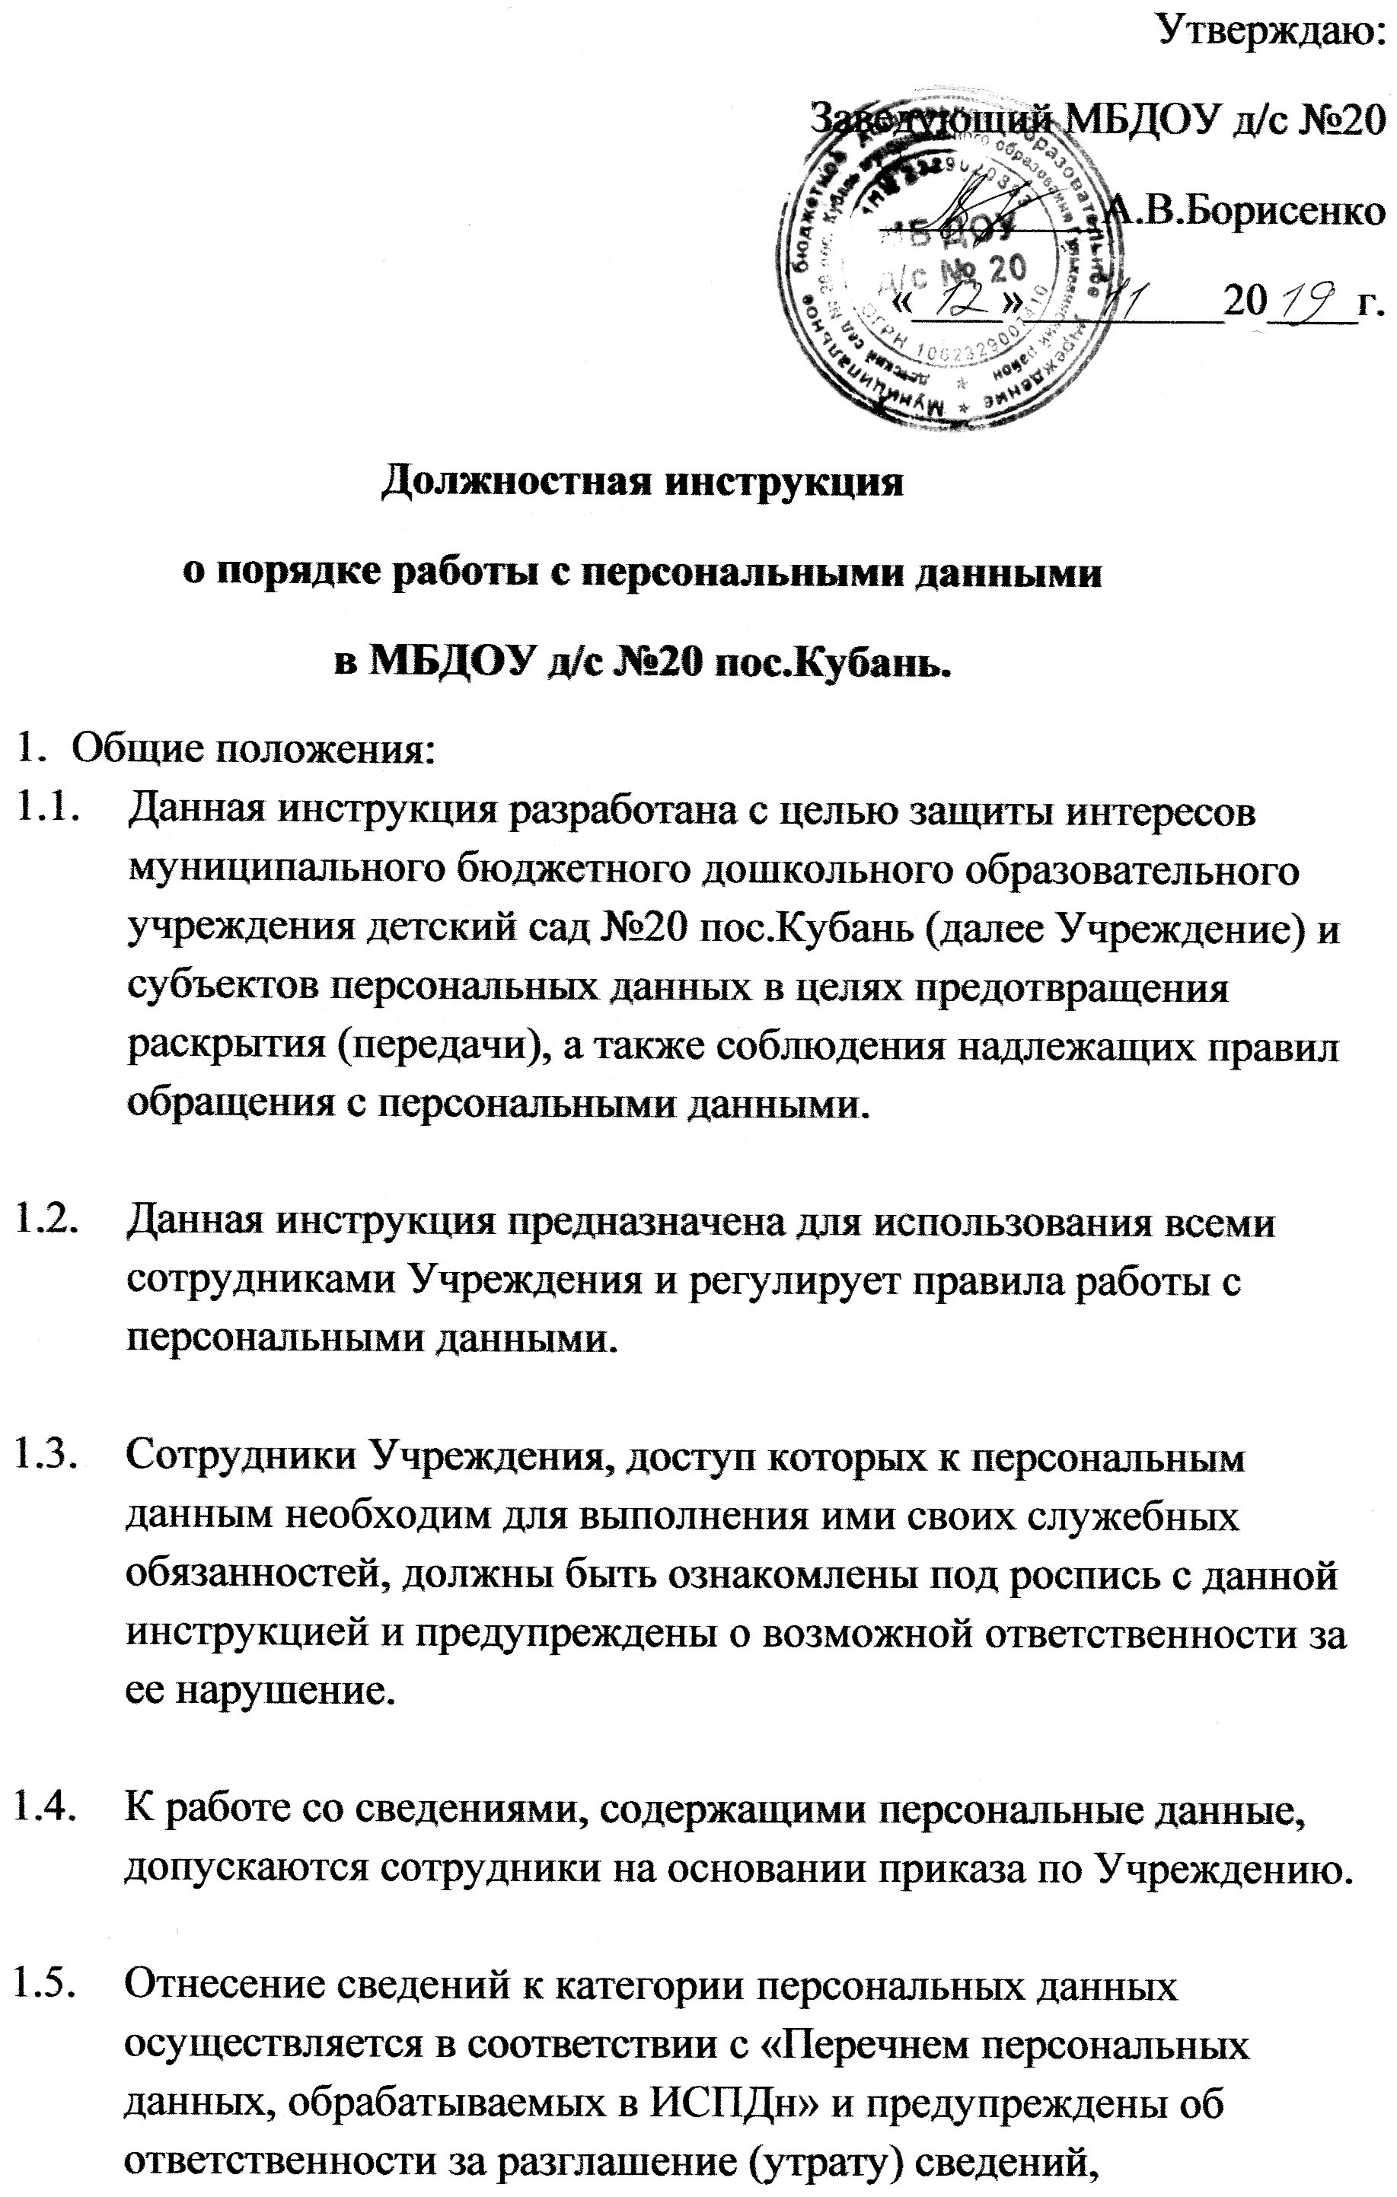

содержащих персональные данные и дать письменное обязательство о не-разглашении указанных сведений.

2.2. Право работы со сведениями, относящимся к персональным данным, сотрудники получают в пределах выполнения своих должностных (функциональных) обязанностей.

2.3. При работе с документами, магнитными, оптическими и флеш носителями, содержащими персональные данные, сотрудники Учреждения обязаны следить как за сохранностью самих документов и носителей, так и за сохранностью, содержащейся в них информации (не допускать несанкционированного ознакомления с документами посторонних лиц, в том числе других сотрудников).

2.4. Носители с персональными данными следует убирать и запирать в шкаф или сейф, когда они не используются.

2.5. Все бумажные документы, содержащие персональные данные, не должны храниться в открытом виде, позволяющем визуальный съем информации, их фотографирование или несанкционированное создание копий.

2.6. Бумажные документы, ставшие ненужными, у которых истек срок хранения, испорченные бланки, лишние копии документов должны уничтожаться путем сжигания в присутствии двух ответственных сотрудников.

2.7. Запрещается оставлять на рабочем месте документы, содержащие персональные данные, или носители с персональными данными без присмотра.

2.8. Запрещается выносить носители с персональными данными за пределы служебных помещений Учреждения.

2.9. Запрещается записывать персональные данные на съемные носители без прямой служебной необходимости.

2.10. При обработке персональных данных нельзя допускать возможность визуального просмотра персональных данных, зафиксированных на бумажных носителях или отображаемых на экране монитора, третьими лицами.

2.11. Персональные компьютеры и принтеры должны быть выключены по окончании работы. При кратковременном покидании рабочего места компьютеры должны быть заблокированы.

2.12. В нерабочее время фотокопировальные устройства должны быть защищены от доступа третьих лиц (заперты, убраны и т.п.).

2.13. Напечатанные документы с персональными данными должны изыматься из принтеров немедленно.

2.14. Запрещается выносить переносные компьютеры, содержащие персональные данные, за пределы служебных помещений.

2.15. Категорически запрещается упоминать в разговоре с третьими лицами сведения, содержащие персональные данные.

2.16. Запрещается в нерабочее время вне служебных помещений упоминать в разговоре с сотрудниками Учреждения сведения, содержащие персональные данные.

2.17. Запрещается обсуждать с кем-либо порядок доступа, места храпения, средства зашиты систем обработки персональных данных, кроме обсуждения со специально допущенными к этой информации сотрудниками.

- Ответственность за разглашение персональных данных.

3.1. За нарушение правил работы с персональными данными сотрудник несет

дисциплинарную, административную, гражданскую и уголовную ответственность в соответствии с действующим законодательством.

3.2. Нарушение правил работы с персональными данными может служить основанием для расторжения трудового договора.

3.3. Каждый сотрудник несет ответственность за любые неправомерные деяния, совершенные в рабочее время с использованием персонального компьютера, за который он является ответственным.

С должностной инструкцией ознакомлен(а):

Дата _________ Подпись ____________ / _____________________/

